

**TRƯỜNG ĐẠI HỌC SƯ PHẠM TPHCM**

**KHOA CÔNG NGHỆ THÔNG TIN**

**🙢🙠🕮🙢🙠**

Báo cáo đồ án

**MÔN: THƯƠNG MẠI ĐIỆN TỬ**

**ĐỀ TÀI: WEBSITE BÁN ĐIỆN THOẠI**

TP.HCM-2019



**TRƯỜNG ĐẠI HỌC SƯ PHẠM TPHCM**

**KHOA CÔNG NGHỆ THÔNG TIN**

**🙢🙠🕮🙢🙠**

Báo cáo đồ án

**MÔN: THƯƠNG MẠI ĐIỆN TỬ**

**ĐỀ TÀI: WEBSITE BÁN ĐIỆN THOẠI**

**GV: Lương Trần Hy Hiến**

**Nhóm thực hiện:**

**Nhóm 9:**

1. **Đàm Nhật Phong - 42.01.104.107**
2. **Nguyễn Hoàng Anh Tú – 42.01.104.148**
3. **Cao Đức Minh – 42.01.104.082**
4. **Cao Cảnh Linh – 42.01.104.078**
5. **Đỗ Phúc Hậu - 42.01.104.043**

Nội dung

**Chương 1. Tổng Quan** 2

**1.1. Lý do chọn đề tài** 2

**1.2. Mục tiêu chọn đề tài** 2

**1.3. Phương pháp nghiên cứu** 2

**1.4. Đối tượng nghiên cứu** 3

**1.5. Những điểm mới của đề tài** 3

**Chương 2. Khảo sát hiện trạng và xác định yêu cầu** 4

**2.1. Khảo sát hiện trạng** 4

**2.2. Xác định yêu cầu khách hàng** 4

**2.2.1.Đối với khách hàng truy cập đến Website** 4

**2.2.2. Đối với người quản trị Website** 5

**Chương 3. Phân tích** 7

**3.1. Phân tích hệ thống** 7

**3.2. Phân tích chi tiết các chức năng** 7

**3.2.1. Phần dành cho khách hàng** 7

**3.2.2. Phần dành cho người quản trị (admin)** 10

**Chương 4. Thiết kế & Cài đặt** 16

**4.1. Cơ Sở Dữ Liệu** 16

**4.2. Các Chức Năng** 16

**4.2.1. Người Dùng – FRONT-END** 16

**4.2.2. Quản Lý – BACK-END** 25

**Chương 5. Tổng kết 29**

**5.1. Những đóng góp của đề tài.** 29

**5.2. Bài học kinh nghiệm.** 29

**5.2.1. Bổ sung các chức năng quản lý website**: 29

**5.2.2. Tăng cường chế độ bảo mật cho website**: 30

**Danh mục chữ viết tắt**

|  |  |
| --- | --- |
| **Từ viết tắt** | **Từ đầy đủ** |
| CNTT | Công nghệ thông tin |
| TMĐT | Thương Mại Điện Tử |
| QL | Quản Lý |
| HH | Hàng Hoá |
| NSX | Nhà Sản Xuất |
| CSDL | Cơ Sở Dữ Liệu |
|  |  |

**Chương 1. Tổng Quan**

**1.1. Lý do chọn đề tài**

Ngày nay, Website đã đóng một vai trò quan trọng đối với con người chúng ta từ giải trí cho đến quảng cáo, thương mại, quản lý…Website (TMĐT) sẽ dần dần thay thế những phương thức kinh doanh cũ trong các doanh nghiệp bởi tính ưu việt mà Website mang lại như: nhanh hơn, rẽ hơn, tiện dụng hơn, hiệu quả hơn và không bị giới hạn không gian và thời gian. Việc xây dựng các trang web để phục vụ cho các nhu cầu riêng của các tổ chức, công ty thậm chí các cá nhân, ngày nay, không lấy gì làm xa lạ. Với một vài thao tác đơn giản, một người bất kì có thể trở thành chủ của một website giới thiệu về bất cứ gì anh ta quan tâm: một website giới thiệu về bản thân và gia đình anh ta, hay là một website trình bày các bộ sưu tập hình ảnh các loại xe hơi mà anh ta thích chẳng hạn.

Với tầm quan trọng đó, mỗi người chúng ta cần trang bị cho mình một kiến thức nền tảng về Web. Nếu bạn sở hữu một lượng kiến thức rộng lớn về nền tảng Web thì bạn sẽ có cơ hội tìm kiếm việc làm rất dễ dàng. Bởi vì, bạn có thể đảm nhận các công việc về IT tại các công ty không chuyên về IT nhưng các công ty này đều có ứng dụng CNTT vào quản lý nhất là Website trong các tổ chức như Ngân hàng, công ty Sản xuất, dịch vụ, nhà hàng, khách sạn, công ty kinh doanh về thương mại điện tử, trường học…, đặc biệt là tham gia vào các công ty sản xuất phần mềm (Website, các ứng dụng Web trên mobile). Xuất phát từ những nhu cầu thực tế đó nhóm chúng em quyết định “Xây dựng Webstie bán điện thoại” nhằm tạo ra hệ thống quản lý bán hàng có tính thiết thực và ứng dụng vào thực tế.

**1.2. Mục tiêu chọn đề tài**

* Xây dựng website bán điện thoại
* Nghiên cứu các công nghệ phát triển website
* Giải quyết tối ưu hoá quá trình bán hàng

**1.3. Phương pháp nghiên cứu**

Để thực hiện được những yêu cầu mà đề tài đặt ra. Chúng em đã trực tiếp khảo sát thực tế cửa hàng, tìm hiểu qua các tài liệu như sách báo, Internet,...

Từ đó, có thể xây dựng “Website bán điện thoại“ theo những thông tin từ hệ thống cũ và những gì đã thu thập được từ thực tế của cửa hàng cũng như là xu thế phát triển của cửa hàng.

**1.4. Đối tượng nghiên cứu**

* Về nhà quản lý, kinh doanh: Cần có một trang thông tin để quảng bá thương hiêu, mở rộng thị trường.
* Về người tiêu dùng: cần có những thông tin về sản phẩm mà mình muốn mua mà không cần mất nhiều công sức, thời gian đi xem. Chính những lý do đó nên rất cần những trang web chứa đầy đủ những thông tin đó để có thể phản ánh kip thời đến cả người mua và bán. Vì vậy chúng em đã xây dựng một website sử dụng asp.net core để có thể làm cho thông tin rõ nét hơn.

**1.5. Những điểm mới của đề tài**

* Đề tài đã đưa ra một giải pháp mới cho cửa hàng về quảng cáo và kinh doanh các sản phẩm.
* Việc quản lý cửa hàng dễ dàng và tiết kiệm thời gian hơn.
* Người quản lý sẻ biết được nhiều ý kiến phản hồi từ khách hàng về sản phẩm của mình hơn, từ đó điều chỉnh cho hợp lý.
* Người dùng sẻ có được những thông tin về sản phẩm mình đang cần mua mà không cần đến cửa hàng.

**Chương 2. Khảo sát hiện trạng và xác định yêu cầu**

**2.1. Khảo sát hiện trạng**

*Sau khi khảo sát em đã nắm bắt được các thông tin sau:

* Quản lý khách hàng: mỗi khách hang được quản lý các thông tin sau: họ tên, địa chỉ, số điện thoại, email…
* Quản lý hàng hoá: mã HH, tên HH, đơn giá, số lượng, hình ảnh, mô tả, mã loại, tên loại…
* Quản lý nhà sản xuất: mã NSX, tên NSX…
* Xử lý đơn hàng và thống kê.

*Khách hàng: người lựa chọn mặt hàng để mua. Khác với khi mua trực tiếp tại cửa hàng, công ty, ở đây khách hàng tự do thao tác qua từng bước cụ thể để có thể mua hàng.

**2.2. Xác định yêu cầu khách hàng**

**2.2.1.Đối với khách hàng truy cập đến Website**

Hệ thống sẽ cung cấp những chức năng:

* ***Chức năng hiển thị thông tin và phân loại sản phẩm***: Sản phẩm hiển thị lên website sẽ được hiển thị đây đủ thông tin về sản phẩm đó như : hình ảnh sản phẩm, tên sản phẩm, đặc điểm nổi bật của sản phẩm, thông tin chỉ tiết sản phẩm, giá, thời gian bảo hành, hãng sản xuất, thông tin về các chương trình khuyến mại... Các sản phẩm này sẽ được phân loại theo từng hãng sản xuất, theo tên chủng loại. Sự phân loại này sẽ được người dùng lựa chọn khi tham quan các gian hàng. Trên trang chủ của website, thành phần chính sẽ hiển thị một số sản phẩm mới nhất, nổi bật nhất và bán chạy nhất cùng các tin tức mới nhất của các sản phẩm được lấy từ chuyên trang tin tức trên website.
* ***Chức năng giỏ hàng, thanh toán giỏ hàng(Đơn hàng.thanh toán)***: Khi tham khảo đây đủ thông tin về sản phẩm khách hàng có thể đặt mua sản phẩm ngay tại Website thông qua chức năng giỏ hàng mà không cần phải đến địa điểm giao dịch, giỏ hàng trong thực tế có thể thêm bớt, thanh toán thành tiền các sản phẩm đã mua. Khi chọn thanh toán giỏ hàng khách hàng phải ghi đầy đủ các thông tin cá nhân, thông tin này được hệ thống lưu trữ và xử lý.
* ***Chức năng đăng ký thành viên và đăng nhập hệ thống***: Mỗi khách hàng khi giao dịch tại Website sẽ được quyền đăng ký một tài khoản riêng. Tài khoản này sẽ được sử dụng khi hệ thống yêu cầu. Một tài khoản do khách hàng đăng ký sẽ lưu trữ các thông tin cá nhân của khách hàng và lịch sử giao dịch với Website. Trong trường hợp khách hàng đã đăng ký mà quên mật khẩu hay tài khoản hệ thống sẽ cho phép lấy lại mật khẩu với thông tin đã đăng ký.
* ***Chức năng tìm kiếm sản phẩm***: Khách hàng sẽ được cung cấp chức năng tìm kiếm trên Website. Khi nhập từ khóa vào ô tìm kiếm hệ thống sẽ trả về yêu cầu với từ khóa của khách hàng. Từ khóa sẽ được tìm trên tất cả các trường thông tin cần thiết của mỗi sản phẩm, tin tức hay tin công nghệ trên Website. Websie cho phép tìm kiếm một cách đa dạng, nhanh chóng nhất, chính xác nhất đúng với yêu cầu của khách hàng.
* ***Chức năng liên hệ phản hồi*** : Khách hàng có thể liên hệ hoặc đóng góp ý kiến về sản phẩm và công ty qua chức năng này.
* ***Chức năng hỗ trợ trực tuyến***: Khách hàng có thể liên hệ trực truyến với nhân viên bán hàng về các thắc mắc, ý kiến của mình.
* ***Các chức năng khác***: Ngoài các chức năng chính trên,Webste sẽ cung cấp một số chức năng khác như là: khách hàng đã đăng kí thành viên có thể quản lí thông tin cá nhân, hay xem lại các đơn đặt hàng của mình với cửa hàng ...

**2.2.2. Đối với người quản trị Website**

Người được cấp quyền Admin sẽ được quản lý một trang quản trị, sau khi thực hiện quá trình đăng nhập bằng tài khoản quyền Admin, người quản trị sẽ có các quyền sử dụng các chức năng sau :

* ***Chức năng cập nhật loại sản phẩm***: Người quản trị sẽ có quyền thêm, sửa, xóa các loại sản phẩm trên website. Các loại sản phẩm cập nhật sẽ được đưa lên website. Mỗi loại sản phẩm sẽ nằm trong nhóm sản phẩm tương ứng.
* ***Chức năng cập nhật sản phẩm***: Người quản trị sẽ có quyền thêm, sửa, xóa các sản phẩm trên website. Các sản phẩm cập nhật sẽ được đưa lên website. Mỗi sản phẩm sẽ nằm trong loại sản phẩm tương ứng.
* ***Chức năng cập nhật hãng sản xuất***: Người quản trị sẽ có quyền thêm, sửa, xóa các hãng sản xuất trên website. Các hãng sản xuất cập nhật sẽ được đưa lên website.
* ***Chức năng quản lý hỗ trợ khách hàng***: Tất cả các thông tin của khách hàng sẽ được lưu lại giúp cho người quản trị trang web sẽ dễ dàng quản lí các thông tin khách hàng, lịch sử giao dịch,.... Cho phép người quản trị phản hồi lại các yêu cầu của khách hàng.
* ***Chức năng quản lí đơn hàng***: Tất cả các đơn hàng sẽ được đưa đến trực tiếp tới người quản trị thông qua chức năng quản lí đơn hàng. Các đơn hàng sẽ được lưu lại với đầy đủ thông tin giúp người quản trị dễ dàng quản lí.
* ***Chức năng thống kê***: Thống kê các thông tin về mua bán, số lượng sản phẩm, số thành viên, lượt truy cập...
* ***Các chức năng khác***: Ngoài các chức năng chính trên, còn có một số chức năng khác như là: tìm kiếm, quản lý thông tin admin...

**Chương 3. Phân tích**

**3.1. Phân tích hệ thống**

- Dịch vụ mà website thương mại do chúng em xây dựng sẽ mang lại cho khách hàng đây đủ mọi thông tin sản phẩm của nhà cung cấp (thông tin chỉ tiết sản phẩm: hình ảnh, các đặc tính kĩ thuật, hãng sản xuất, giá thành,... ), các tin tức liên quan trong cùng lĩnh vực, cùng với việc tham khảo và tìm hiểu thông tin thì khách hàng có thể thực hiện việc đặt hàng ngay tại website mà không phải đến trực tiếp điểm giao dịch.

- Nhà cung cấp sẽ dễ dàng nhận các đơn đặt hàng và xử lý ngay tại website với quyền truy cập trang Administrator. Bên cạnh đó, tại phân trang Administrator, mọi thông tin về sản phẩm hàng hóa, các tin tức, hình ảnh, giá thành trên website sẽ được dễ dàng cập nhật, sửa chữa, xóa bỏ với quyền Quản trị tại trang quản trị Administrator.

- Phạm vi ứng dụng của hệ thống: Hệ thống của chúng em xây dựng được ứng dụng rộng rãi trên môi trường Internet, Web.

- Đối tượng sử dụng: Doanh nghiệp kinh doanh sản phẩm điện thoại, máy tính bảng, laptop…

**3.2. Phân tích chi tiết các chức năng**

**3.2.1. Phần dành cho khách hàng**

**3.2.1.1. Sản phẩm**

|  |  |
| --- | --- |
| Mô tả | - Cung cấp chức năng hiển thị thông tin chi tiết về các loại sản phẩm có trên website |
| Kích hoạt | - Khách hàng click vào menu sản phẩm |
| Quá trình xử lý | * Khi một sản phẩm được bấm chọn, mã sản phẩm được gửi đến trang xem chỉ tiết để hiển thị chỉ tiết sản phẩm. * Lấy mã hãng sản xuất, mã sản phẩm, tên hãng sản xuất * Truy cập cơ sở dữ liệu lấy các sản phẩm thuộc chủng loại hay hãng sản xuất được đưa vào ở trên. * Hiển thị danh sách lên website * Khi bấm chọn mua hàng, mã sản phẩm được gửi đến trang giỏ hàng |
| Thông tin đầu ra | Hiện thị thông tin về các sản phẩm mới nhất mà công ty có, hiển thị chi tiết về sản phẩm giúp người dùng dễ dàng lựa chọn |

**3.2.1.2. Đăng ký thành viên**

|  |  |
| --- | --- |
| Mô tả | - Cung cấp chức năng đăng kí thành viên giúp cho khách hàng có thể đặt hàng tại website, giúp khách hàng có nhiều quyền lợi hơn,... |
| Kích hoạt | - Khi khách click vào chức năng mua hàng, đóng góp ý kiến |
| Quá trình xử lý | * Hệ thống sẽ yêu cầu người dùng nhập các thông tin bắt buộc : * Thông tin cá nhân: Họ Tên, số điện thoại. * Bắt buộc: Email, Username, Password, Email, Địa Chỉ * Kiểm tra kết quả nhập của khách hàng: kiểm tra tính hợp lệ của form * Kiểm tra trong CSDL đã tồn tại Email hay chưa, nếu chưa thì lưu vào CSDL, trùng thì thông báo lỗi khách hàng này đã đăng kí để thực hiện lại. * Thông tin thành công được đưa vào CSDL. |
| Thông tin đầu ra | * Hiển thị thông báo khi khách hàng đăng kí thành công hay không thành công. * Nếu thành công thì cho phép khách hàng lựa chọn việc sửa đổi thông tin và thêm thông tin chi tiết. Nếu không thì báo lỗi và thông báo cho khách hàng quay lại Form nhập thông tin. |

**3.2.1.3. Đăng nhập**

|  |  |
| --- | --- |
| Mô tả | -Chức năng đăng nhập giúp khách hàng có thể đặt hàng, nhiều quyền lợi hơn |
| Kích hoạt | - Khi khách click vào chức năng mua hàng, đóng góp ý kiến |
| Quá trình xử lý | Hệ thống sẽ yêu cầu khách hàng nhập:   * Username * Password * Kiểm tra Username và Password có tồn tại trong CSDL hay không. * Tạo phiên truy cập thành viên cho người vừa đăng nhập hợp lệ * Nếu khách hàng quên mật khẩu thì đưa ra chức năng lấy lại mật khẩu * Nếu chưa là thành viên thì đưa ra trang đăng kí |
| Thông tin đầu ra | Hiển thị thông báo đăng nhập thành công hoặc không thành công |

**3.2.1.4. Quản lý thông tin cá nhân**

|  |  |
| --- | --- |
| Mô tả | - Giúp khách hàng quản lý thông tin cá nhân của mình |
| Kích hoạt | - Khách hàng đã đăng nhập và chọn menu My Account |
| Quá trình xử lý | * Khách hàng đã đăng nhập hệ thống muốn sửa thông tin của mình. * Khách hàng sau khi đăng kí có thể lựa chọn sửa đổi thông tin chỉ tiết. * Chuyển đến trang thông tin cá nhân. * Cập nhật thay đổi của khách hàng vào CSDL. |
| Thông tin đầu ra | * Thông báo nếu sửa đổi thành công và quay trở lại trang chủ. * Thông báo nếu không thành công hoặc khách hàng khai báo không hợp lệ để khách hàng sửa đổi. |

**3.2.1.5. Tìm kiếm**

|  |  |
| --- | --- |
| Mô tả | - Giúp người dùng nhanh chóng tìm kiếm sản phẩm muốn xem |
| Kích hoạt | - Khách hàng chọn menu tìm kiếm |
| Quá trình xử lý | * Yêu cầu khách hàng nhập vào các thông tin: * Tên sản phẩm * Giá * Tìm kiếm trong CSDL theo khóa. * Từ cơ sở dữ liệu lấy ra các sản phẩm tìm được. * Kiểm tra đữ liệu nhập, so sánh sản phẩm với các nhóm hàng, hãng sản xuất hoặc với mức giá khi nhập vào form. |
| Thông tin đầu ra | * Hiển thị các sản phẩm tìm thấy lên website , nếu không tìm thấy xuất ra thông báo không tìm thấy. |

**3.2.1.6. Giỏ hàng**

|  |  |
| --- | --- |
| Mô tả | * Cung cấp một giỏ hàng ảo cho khách hàng |
| Kích hoạt | * Khi khách hàng mua hàng và xem giỏ hàng |
| Quá trình xử lý | * Sau khi chọn hàng, các thông tin về sản phẩm sẽ được cho vào giỏ hàng. * Khi khách hàng muốn xem giỏ hàng thì ấn chỉ tiết ở giỏ hàng sẽ hiện danh sách chỉ tiết về sản phẩm. |
| Thông tin đầu ra | * Đưa ra danh sách sản phẩm khách hàng đã mua. * Số lượng khách hàng đặt mua sản phẩm. * Tổng số tiền của giỏ hàng. |

**3.2.1.7. Liên hệ phản hồi**

|  |  |
| --- | --- |
| Mô tả | - Khách hàng có thể gửi ý kiến đóng góp cho công ty |
| Kích hoạt | - Người dùng chọn menu đóng góp ý kiến |
| Quá trình xử lý | * Khách hàng cần nhập Email để gửi * Hệ thống đưa ra một form cho khách hàng nhập nội dung * Lưu lại trong CSDL |
| Thông tin đầu ra | Thông báo cho khách hàng đã gửi thành công hay không. |

**3.2.2. Phần dành cho người quản trị (admin)**

**3.2.2.1 Trang chủ admin**

|  |  |
| --- | --- |
| Mô tả | Thống kê hoá đơn hàng ngày, hàng tháng…. |

**3.2.2.2 Trang quản lý loại sản phẩm**

* **Chức năng thêm**

|  |  |
| --- | --- |
| Mô tả | Cho phép thêm một loại sản phẩm mới (Thêm loại sản phẩm điện thoại, laptop…) |
| Đầu vào | -Tên loại sản phẩm  -Mô tả |
| Quá trình xử lý | Kiểm tra tính hợp lệ của dữ liệu nhập vào |
| Đầu ra | Hiển thị danh sách loại sản phẩm |

* **Chức năng xoá**

|  |  |
| --- | --- |
| Mô tả | Cho phép xoá loại sản phẩm |
| Đầu vào | Chọn 1 loại sản phẩm cần xoá |
| Quá trình xử lý | Kết nối đến CSDL, xoá loại sản phẩm |
| Đầu ra | Thông báo kết quả |

* **Chức năng sửa**

|  |  |
| --- | --- |
| Mô tả | Cho phép sửa thông tin của loại sản phẩm |
| Đầu vào | Thông tin đã chỉnh sửa |
| Quá trình xử lý | Kiểm tra dữ liệu và cập nhật thông tin |
| Đầu ra | Thông báo kết quả, hiển thị danh sách loại sản phẩm |

**3.2.2.3 Trang quản lý sản phẩm (hàng hóa)**

* **Chức năng thêm**

|  |  |
| --- | --- |
| Mô tả | Cho phép thêm một sản phẩm(hàng hoá) mới |
| Đầu vào | -Mã hàng hoá  -Tên hàng hoá  -Mã loại  -Hình  -Đơn giá  -Mô tả  -Mã nhà cung cấp |
| Quá trình xử lý | Kiểm tra tính hợp lệ của dữ liệu nhập vào |
| Đầu ra | Hiển thị danh sách sản phẩm |

* **Chức năng xoá**

|  |  |
| --- | --- |
| Mô tả | Cho phép xoá sản phẩm |
| Đầu vào | Chọn 1 sản phẩm cần xoá |
| Quá trình xử lý | Kết nối đến CSDL, xoá sản phẩm |
| Đầu ra | Thông báo kết quả |

* **Chức năng sửa**

|  |  |
| --- | --- |
| Mô tả | Cho phép sửa thông tin của sản phẩm |
| Đầu vào | Thông tin đã chỉnh sửa |
| Quá trình xử lý | Kiểm tra dữ liệu và cập nhật thông tin |
| Đầu ra | Thông báo kết quả, hiển thị danh sách sản phẩm |

**3.2.2.4 Trang quản lý hoá đơn**

* **Chức năng xem chi tiết hoá đơn**

|  |  |
| --- | --- |
| Mô tả | Cho phép xem chi tiết của 1 hoá đơn |
| Đầu vào | Mã hoá đơn |
| Quá trình xử lý | Kiểm tra thông tin & kết nối CSDL |
| Đầu ra | Danh sách hàng hoá trong hoá đơn |

* **Chức năng duyệt hoá đơn**

|  |  |
| --- | --- |
| Mô tả | Cho phép duyệt hoá đơn |
| Đầu vào | Thông tin hoá đơn |
| Quá trình xử lý | Kết nối CSDL và cập nhật thông tin |
| Đầu ra | Thông báo kết quả |

**3.2.2.5 Trang quản lý khách hàng**

* **Chức năng khoá/mở tài khoản**

|  |  |
| --- | --- |
| Mô tả | Cho phép khoá/mở tài khoản khách hàng |
| Đầu vào | Thông tin tài khoản cần xoá |
| Quá trình xử lý | Kết nối CSDL và cập nhật thông tin |
| Đầu ra | Thông báo kết quả |

**3.2.2.6 Trang quản lý nhà cung cấp**

* **Chức năng thêm**

|  |  |
| --- | --- |
| Mô tả | Cho phép thêm 1 nhà cung cấp |
| Đầu vào | -Mã nhà cung cấp  -Email  -Tên công ty  -Địa chỉ  -Điện thoại |
| Quá trình xử lý | Kiểm tra tính hợp lệ của dữ liệu nhập vào |
| Đầu ra | Hiển thị danh sách nhà cung cấp |

* **Chức năng xoá**

|  |  |
| --- | --- |
| Mô tả | Cho phép xoá nhà cung cấp |
| Đầu vào | Chọn 1 nhà cung cấp cần xoá |
| Quá trình xử lý | Kết nối đến CSDL, xoá nhà cung cấp |
| Đầu ra | Thông báo kết quả |

* **Chức năng sửa**

|  |  |
| --- | --- |
| Mô tả | Cho phép sửa thông tin của nhà cung cấp |
| Đầu vào | Thông tin đã chỉnh sửa |
| Quá trình xử lý | Kiểm tra dữ liệu và cập nhật thông tin |
| Đầu ra | Thông báo kết quả, hiển thị danh sách nhà cung cấp |

**3.2.2.7 Trang quản lý nhân viên**

* **Chức năng khoá/mở tài khoản**

|  |  |
| --- | --- |
| Mô tả | Cho phép khoá/mở tài khoản nhân viên |
| Đầu vào | Thông tin tài khoản cần xoá |
| Quá trình xử lý | Kết nối CSDL và cập nhật thông tin |
| Đầu ra | Thông báo kết quả |

* **Chức năng thêm**

|  |  |
| --- | --- |
| Mô tả | Cho phép thêm mới 1 nhân viên |
| Đầu vào | -Mã nhân viên  -Họ tên  -Địa chỉ  -Email  -Mật khẩu  -Trạng thái hoạt động |
| Quá trình xử lý | Kiểm tra tính hợp lệ của dữ liệu nhập vào |
| Đầu ra | Hiển thị danh sách nhân viên |

* **Chức năng sửa**

|  |  |
| --- | --- |
| Mô tả | Cho phép sửa thông tin của nhân viên |
| Đầu vào | Thông tin đã chỉnh sửa |
| Quá trình xử lý | Kiểm tra dữ liệu và cập nhật thông tin |
| Đầu ra | Thông báo kết quả, hiển thị danh sách nhân viên |

* **Chức năng xoá**

|  |  |
| --- | --- |
| Mô tả | Cho phép xoá nhà cung cấp |
| Đầu vào | Chọn 1 nhà cung cấp cần xoá |
| Quá trình xử lý | Kết nối đến CSDL, xoá nhà cung cấp |
| Đầu ra | Thông báo kết quả |

# **Chương 4. Thiết kế & Cài đặt**

## **4.1. Cơ Sở Dữ Liệu**

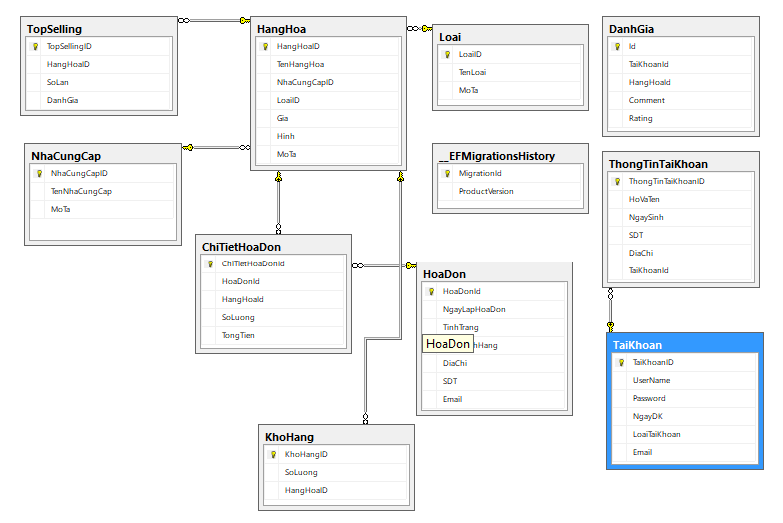

## **4.2. Các Chức Năng**

### **4.2.1.** **Người Dùng – FRONT-END**

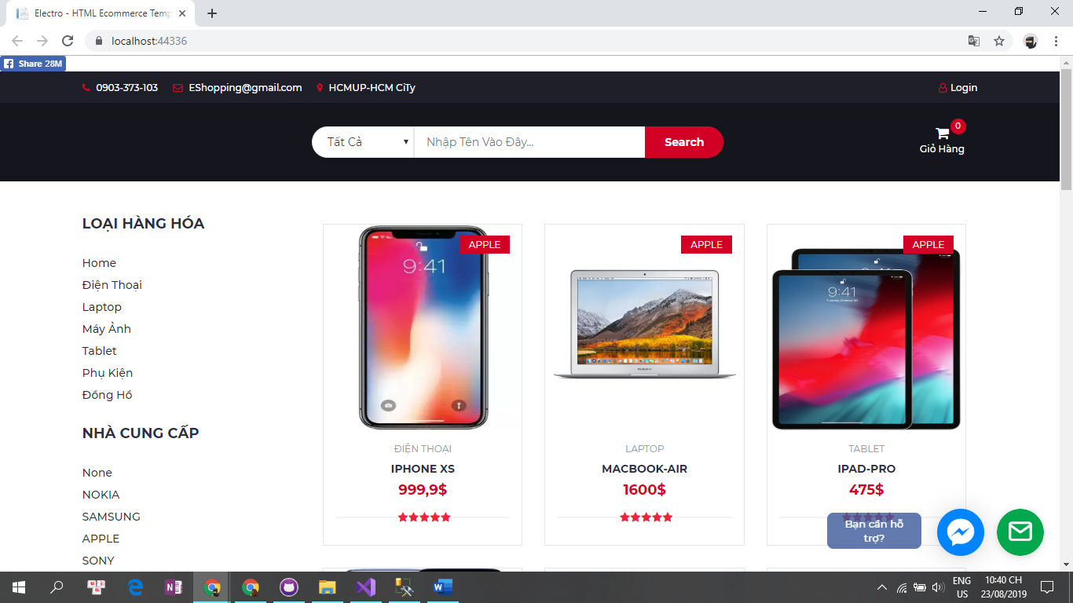***Hiển thị menu/category theo cấp cha con và hiển thị danh sách sản phẩm theo category.***

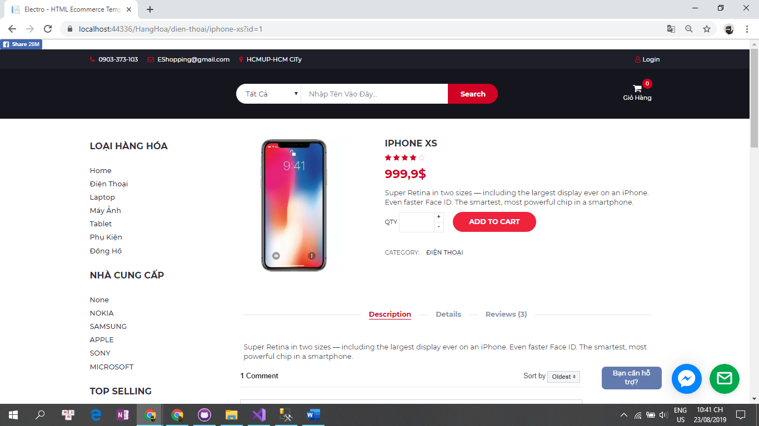***Hiển thị chi tiết sản phẩm***

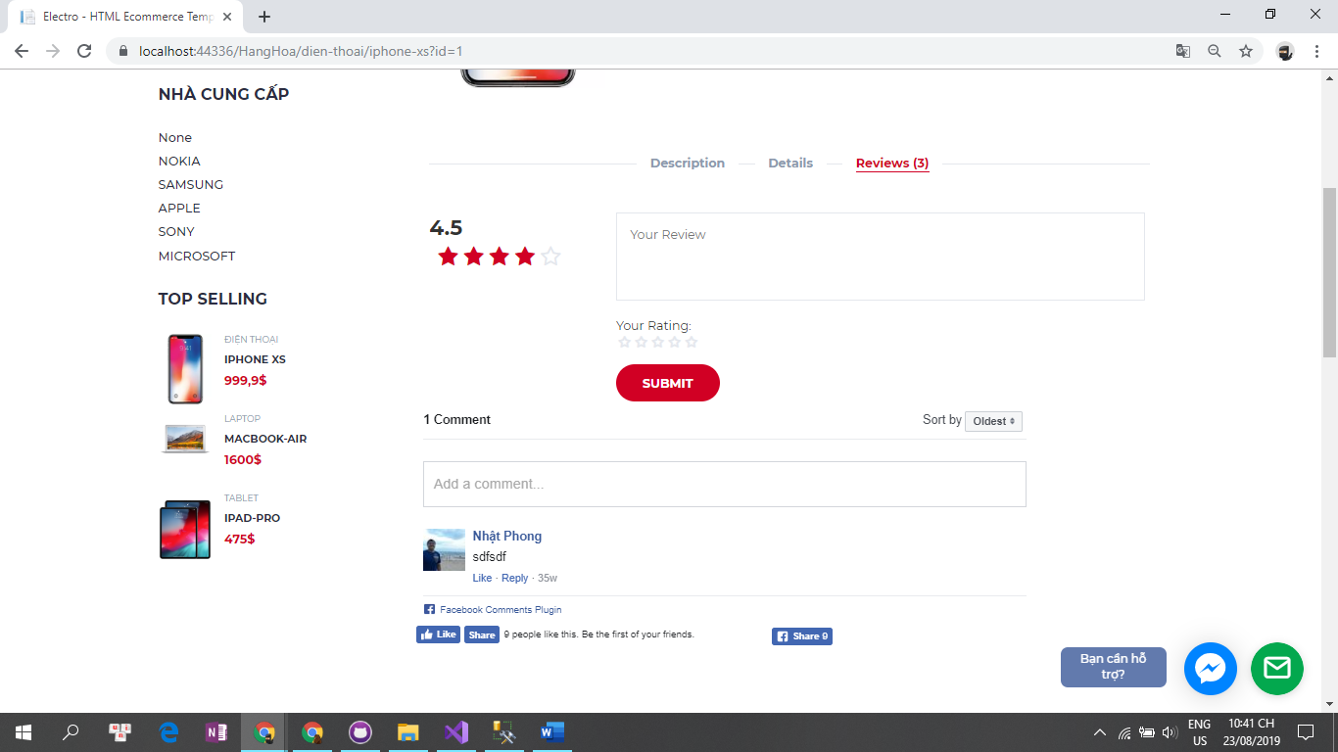***chức năng bình luận, đánh giá sản phẩm***

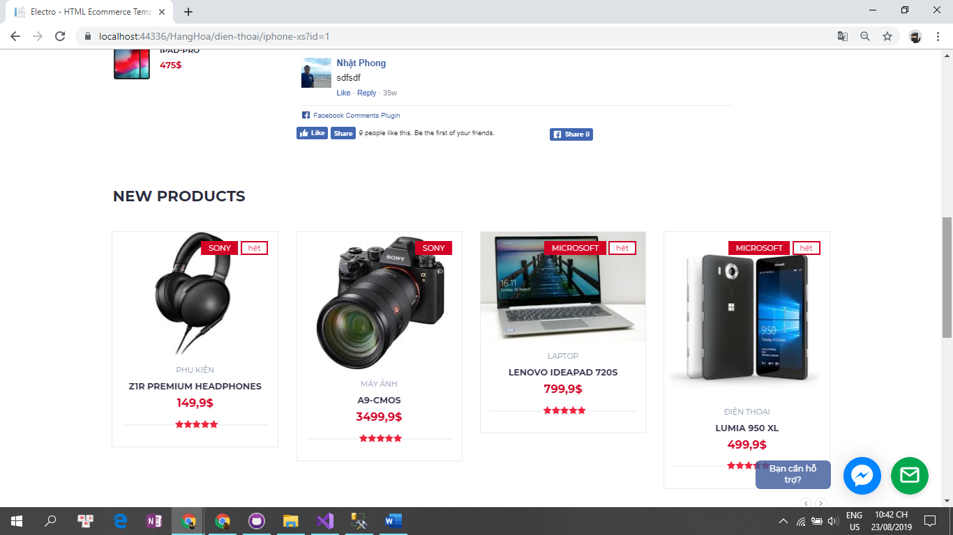***Danh sách sản phẩm gợi ý và sản phẩm mới.***

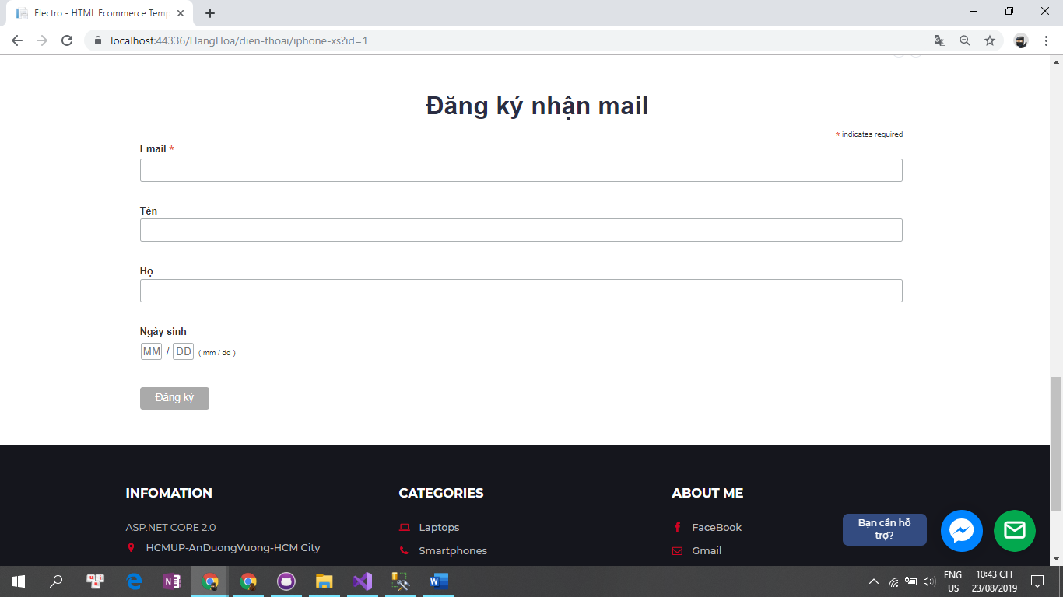

***Đăng kí nhận mail khi có sản phẩm mới***

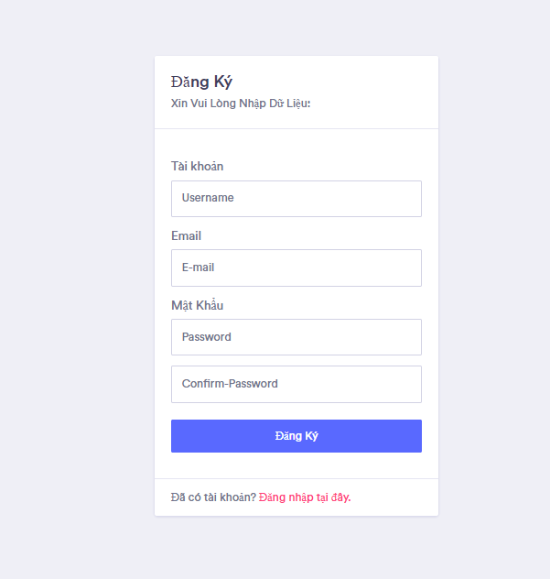

***Đăng kí***

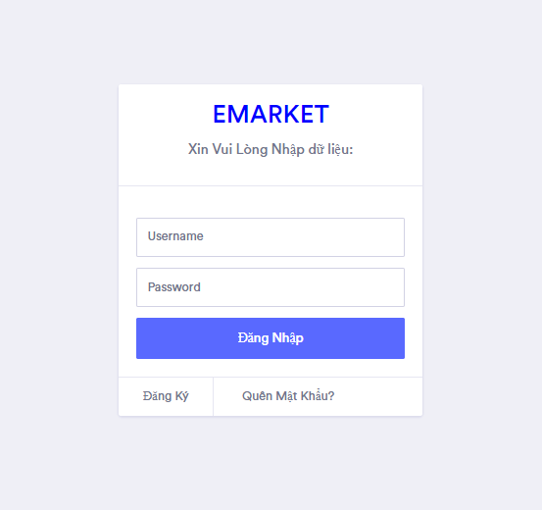

Đăng nhập

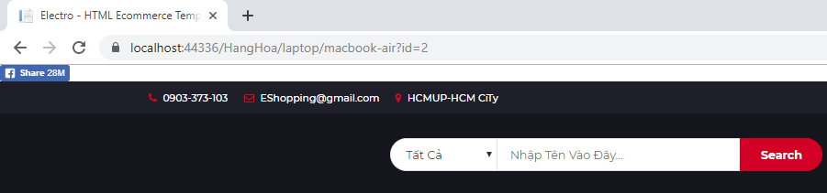***URL friendly***

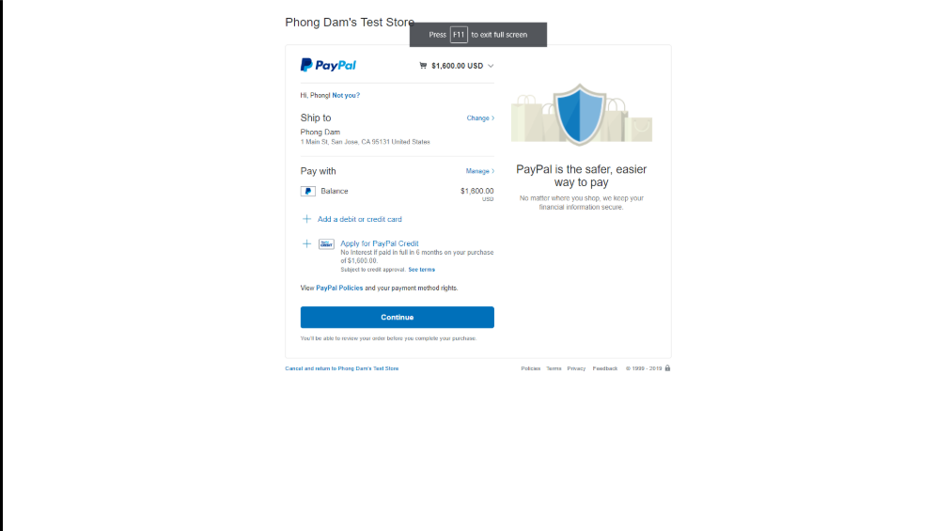

***Chức năng thanh toán bằng paypal***

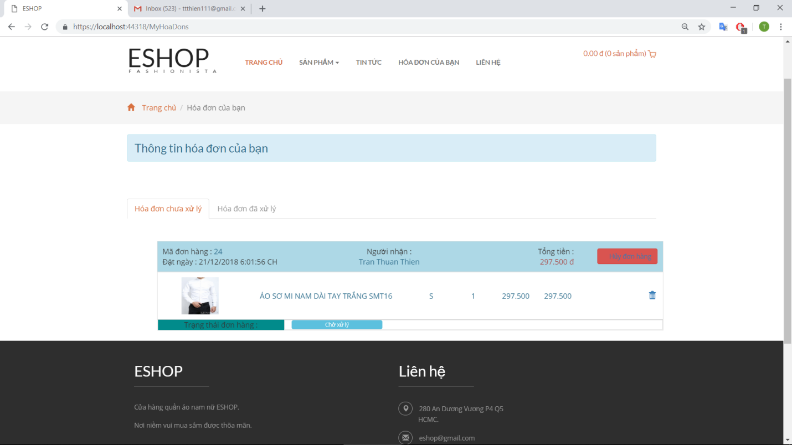***Hỗ trợ khách xem lịch sử các đơn hàng mà khách đã mua + trạng thái của các đơn hàng đó.***

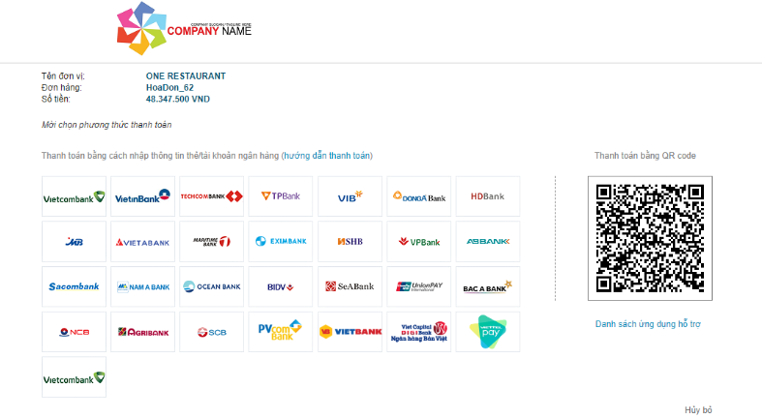

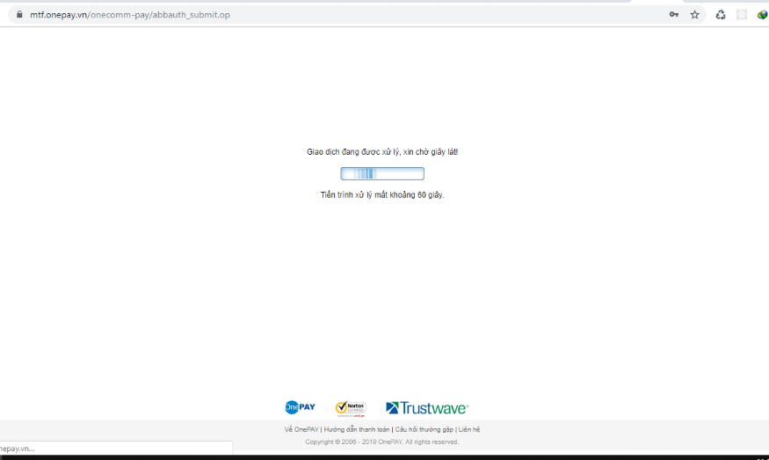

***Chức năng thanh toán bằng Onepay***

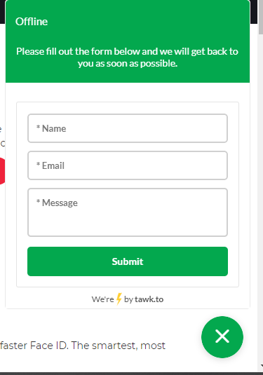

***Chức năng liveChat/tawk to***

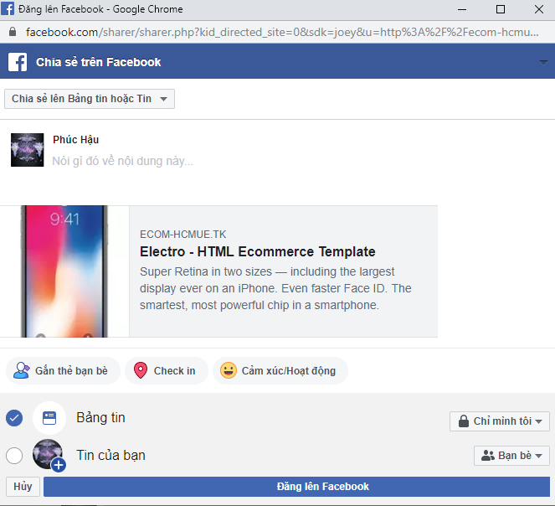

***Chức năng chia sẻ sản phẩm***

# Chương 5. Tổng kết

**5.1. Những đóng góp của đề tài.**

Xây dựng “Website bán hàng quần áo” không phải là một vấn đề mới mẻ, nhưng nó mang tính thực tế cao, nhất là trong giai đoạn hiện nay — khi nhu cầu khách hàng muốn tìm hiểu các sản phẩm muốn mua, và tìm 1 nơi tin cậy để mua hàng. Do sự hạn hẹp cả về thời gian và trình độ nên website chúng em xây dựng được trong đồ án này chỉ mới đáp ứng được những yêu cầu cơ bản, nếu đưa vào thực tế sử dụng thì chắc chắn phải cần nâng cấp theo các định hướng mà tôi sẽ nêu ở phần sau.

Tuy nhiên, với đồ án này, chúng em đã hoàn thành các yêu cầu đặt ra, bao gồm:

* Khách hàng có thể đăng kí thành viên, và đăng nhập để mua hàng
* Tạo chức năng giỏ hàng.
* Lấy lại mật khẩu khi khách hàng quên mất mật khẩu của mình.
* Khách hàng có thể liên hệ hoặc phản hồi tới công ty.
* Tìm kiếm sản phẩm nhanh chóng
* Hỗ trợ trực tuyến
* Hiển thị nội dung các danh mục sản phẩm,tin tức,giao dịch...
* Cho phép quản trị việc thêm mới, cập nhật, xóa bỏ các sản phẩm, nhân viên ,giao dịch...
* Thực hiện thành công việc upload ảnh.
* Thống kê danh thu hàng ngày, hàng tháng....

**5.2. Bài học kinh nghiệm.**

Bài tập này có thể phát triển theo các hướng như sau trong tương lai gần:

**5.2.1. Bổ sung các chức năng quản lý website**:

* Quản lý khách hàng thân thiết: cho phép khách hàng của cửa hàng đăng ký hội viên câu lạc bộ khách hàng của cửa hàng và tùy theo mức độ “thân thiết” của hội viên đối với cửa hàng mà cửa hàng sẽ có chế độ ưu đãi thích hợp.
* Quản lý chương trình khuyến mãi của cửa hàng đối trong từng thời điểm để thông báo kịp thời, chính xác đến khách hàng.
* Kết hợp thêm các services đáng tin cậy để giúp người quản trị dễ dàng và tiết kiệm thời gian, công sức trong việc chứng thực thông tin tài khoản khách hàng.
* Khi Việt Nam đã chính thức đưa hình thức thanh toán trực tuyến thông qua hệ thống chứng thực hợp pháp và bảo mật cao, chúng ta nên kết hợp giải pháp thanh toán này cho khách hàng đặt mua trên mạng; có như vậy, thì quá trình thương mại điện tử thực sự mới có thể thực hiện trên website này.

**5.2.2. Tăng cường chế độ bảo mật cho website**:

* Bảo mật Server: sử dụng các chế độ bảo mật trên server mà website được lưu trữ, có thể sử dụng HTTPS Server (HTTPS là giao thức Hypertext Transfer Protocol có sử dụng các dịch vụ bảo mật, mã hoá do SSL Protocol cung cấp), để mã hóa thông tin khách hàng, tăng khả năng chứng thực và bảo mật của website. (SSL Protocol là viết tắt của Secure Socket Layer)
* Bảo mật source code của website: có thể dùng các kỹ thuật mã hóa toàn bộ source code của website để chống đánh cắp và bảo mật thông tin.
* Bảo mật cơ sở dữ liệu trên SQL Server: thay vì sử dụng cách thức phân quyền bằng bảng Login như trong đồ án này, chúng ta có thể chuyển sang phân quyền bằng cách: tạo các user trực tiếp trên cơ sở dữ liệu SQL và phân quyền cho các user này qua các Role của SQL. Khi đó, ta có thể quy định cụ thể người đăng nhập vào website với tên đăng nhập nào thì sẽ được giao quyền truy xuất những bảng nào, thậm chí là những trường dữ liệu nào trên database.